UNIVERSIDADE DO PLANALTO CATARINENSE — UNIPLAC
Tecnologia em Estética e Cosmetologia — 5ª Fase — Turma 2026/01

PAOLA BORTOLI PINHEIRO LOPES

ALOPECIA ANDROGENÉTICA FEMININA COM TRICOSCOPIA E TRATAMENTOS ASSOCIADOS: UM ESTUDO DE CASO

Pré-projeto de pesquisa (estudo de caso) apresentado à disciplina de Seminários, do curso de Tecnologia em Estética e Cosmetologia da UNIPLAC.
Orientadoras: Profa. Marcia de Liz e Profa. Mariana Macedo Justi.

LAGES — SC | 2026

1 TEMA
Alopecia androgenética feminina com tricoscopia e tratamentos associados (fotobiomodulação e intradermoterapia capilar): um estudo de caso.

2 PERGUNTA DA PESQUISA
Como um protocolo estético fundamentado na fotobiomodulação (laser de baixa intensidade) e na intradermoterapia capilar pode contribuir para o controle da miniaturização folicular e a melhora da densidade capilar em uma paciente com alopecia androgenética feminina?

3 PROBLEMÁTICA DA PESQUISA
A alopecia androgenética feminina é uma condição crônica, progressiva e de grande impacto na autoestima, cuja prevalência aumenta com a idade (SINGAL; SONTHALIA; VERMA, 2013). Diante de uma paciente de 60 anos com predisposição genética e quadro instalado, e considerando que fatores sistêmicos podem agravar a progressão, coloca-se o problema: como estruturar um protocolo estético seguro, individualizado e baseado em evidências — combinando fotobiomodulação e intradermoterapia capilar, em paralelo ao acompanhamento médico — capaz de frear a miniaturização, prolongar a fase anágena e elevar a densidade capilar?

4 OBJETIVOS

4.1 Objetivo geral
Avaliar os resultados de um protocolo estético baseado na fotobiomodulação e na intradermoterapia capilar para o controle da alopecia androgenética feminina.

4.2 Objetivos específicos
a) Descrever a fisiopatologia e a base genético-hormonal da alopecia androgenética feminina;
b) Apresentar o diagnóstico estético-funcional por meio da avaliação tricoscópica;
c) Fundamentar o uso da fotobiomodulação e da intradermoterapia capilar no controle da miniaturização folicular;
d) Estruturar um cronograma terapêutico individualizado, com frequência e parâmetros baseados em evidências científicas.

5 MÉTODO
Trata-se de pesquisa qualitativa, do tipo estudo de caso descritivo, tendo como amostra uma única paciente do sexo feminino, de 60 anos, com diagnóstico de alopecia androgenética feminina. O referencial teórico foi construído a partir de artigos científicos indexados (PubMed/PMC, periódicos de dermatologia e tricologia) e de livros-texto da área. A coleta de dados utilizou ficha de anamnese, avaliação por tricoscopia (fotovideodermatoscópio) e registro fotográfico padronizado, sendo a intervenção estética conduzida em paralelo ao acompanhamento médico. O trabalho seguirá os princípios éticos da pesquisa com seres humanos conforme a Resolução 466/12 do CNS, com aprovação prévia pelo Comitê de Ética em Pesquisa (CEP) da UNIPLAC sob o nº 6.603.39, e a paciente modelo assinará o Termo de Consentimento Livre e Esclarecido (TCLE).
A paciente modelo apresenta predisposição genética (pai com calvície) e histórico de gastrite crônica associada a infecção por Helicobacter pylori (já erradicada). Esses distúrbios gastrointestinais são considerados fatores coadjuvantes, na medida em que podem favorecer deficiências de micronutrientes (como ferro e vitamina B12) e estresse oxidativo, fatores associados ao agravamento da queda capilar (PRIE et al., 2016; KANTOR et al., 2003).
Fotobiomodulação (parâmetros): será utilizado laser de baixa intensidade de luz vermelha, na faixa de 655–660 nm, com fluência baixa de aproximadamente 2 J/cm² e densidade de potência de 3 a 90 mW/cm², em sessões de cerca de 20 minutos por aplicação (AVCI et al., 2014; PILLAI; MYSORE, 2022).
Intradermoterapia capilar (parâmetros): será aplicada a Mescla PHD — composta por Minoxidil 8 mg; Nanofatores de Crescimento Capilar 1%; Latanoprosta 50 mcg; Pill Food (L-metionina, L-taurina, L-prolina, biotina, D-pantenol, vitaminas B2, B3 e B6 e L-carnitina); e Lidocaína 20 mg — pela técnica de pápula (agulha 30G, profundidade de 2 a 4 mm, cerca de 0,05 a 0,1 mL por ponto, pápulas espaçadas a cada 2 cm por toda a área de rarefação). A frequência segue o cronograma: semanal no primeiro mês e quinzenal a partir do segundo mês (UZEL et al., 2021; ALEDANI et al., 2024). Em domicílio, mantém-se o tônico Capilia Longa (derivado da cúrcuma), que auxilia na inibição da conversão em DHT.

6 REVISÃO DE LITERATURA

6.1 Introdução
A alopecia androgenética (AAG) é a forma mais comum de perda capilar progressiva, decorrente da ação da di-hidrotestosterona (DHT) sobre folículos geneticamente predispostos. Conforme Ho, Sood e Zito (2024), no couro cabeludo afetado há aumento da produção de DHT, elevação da enzima 5-alfa-redutase e maior densidade de receptores androgênicos, o que encurta a fase anágena e conduz à miniaturização folicular progressiva. Na mulher, o quadro manifesta-se como rarefação difusa da região do topo, com preservação da linha frontal de implantação (SINGAL; SONTHALIA; VERMA, 2013). O diagnóstico estético-funcional apoia-se na tricoscopia, e a abordagem terapêutica aqui proposta combina fotobiomodulação e intradermoterapia capilar.

6.2 Fisiopatologia e base genética
A patogênese da AAG centra-se na conversão da testosterona em DHT pela 5-alfa-redutase. Ho, Sood e Zito (2024) descrevem a redução da relação anágeno/telógeno (normalmente cerca de 12:1) e a miniaturização progressiva, sendo a isoforma tipo 2 da 5-alfa-redutase a principal envolvida. Ntshingila et al. (2023) acrescentam que o excesso de DHT, gerado pela 5-alfa-redutase tipo 2 (SRD5A2), substitui fios terminais por velos e encurta a fase anágena. Ustuner (2013), por sua vez, ressalva o paradoxo de a DHT estimular pelos em outras regiões corporais enquanto promove miniaturização no couro cabeludo. No plano genético, Martinez-Jacobo et al. (2018) caracterizam a AAG como fenótipo poligênico, com herdabilidade estimada em 0,81; o gene do receptor androgênico (AR), no cromossomo X, contribui com até 40% do risco, coerente com o histórico familiar da paciente (pai com calvície).

6.3 Quadro clínico, classificação e diagnóstico tricoscópico
Singal, Sonthalia e Verma (2013) relatam que a prevalência da AAF aumenta com a idade — de cerca de 1,3% entre 18 e 29 anos a aproximadamente 11,8% após os 70 anos — e classificam a gravidade pela escala de Ludwig (três estágios), caracterizada pelo afinamento difuso da coroa com preservação da linha frontal. A tricoscopia é o exame de eleição para o diagnóstico não invasivo: a revisão sistemática de Kuczara et al. (2024), com 34 estudos e 2.860 pacientes, identificou a variabilidade do diâmetro dos fios (anisotricose) como o marcador mais confiável da AAG (presente em cerca de 90% na forma feminina), seguida dos pelos velos. Galliker e Trüeb (2012) demonstraram que a tricoscopia supera o tricograma (72% versus 62%), e Michelle, Shilpa e Leelavathy (2022) correlacionaram a redução do diâmetro e da densidade com a gravidade do quadro (p<0,001).

6.4 Fatores sistêmicos associados
Embora a AAG seja primariamente genético-hormonal, fatores sistêmicos podem modular sua progressão. Prie et al. (2016) evidenciaram estresse oxidativo em pacientes com AAG, com redução da capacidade antioxidante total, elevação do malondialdeído (p<0,001) e queda da superóxido dismutase. Kantor et al. (2003) associaram a ferritina sérica baixa à alopecia feminina (média de 37,3 ng/mL nas pacientes versus 59,5 ng/mL nos controles). No presente caso, a infecção prévia por Helicobacter pylori (já erradicada) e a gastrite crônica são consideradas coadjuvantes: ao comprometerem a absorção de micronutrientes essenciais ao ciclo capilar (ferro e vitamina B12) e ao favorecerem o estresse oxidativo, podem agravar a miniaturização de um folículo já predisposto, sem constituir, contudo, a causa da alopecia.

6.5 Fotobiomodulação (laserterapia de baixa intensidade)
A fotobiomodulação foi escolhida por ser uma modalidade não invasiva, segura e com eficácia demonstrada em ensaios clínicos randomizados para a alopecia androgenética. Seu benefício isolado decorre do estímulo à produção de ATP nas células foliculares, da melhora da microcirculação do couro cabeludo e do prolongamento da fase anágena, o que favorece o aumento da densidade capilar (AVCI et al., 2014). Yoon et al. (2020), em ensaio randomizado, duplo-cego e controlado, obtiveram ganho de aproximadamente 41,9 fios/cm² sem efeitos adversos, e Sondagar et al. (2023) confirmaram a melhora da densidade em ensaio controlado. Pillai e Mysore (2022) sintetizam os parâmetros (luz vermelha de 655 nm, fluências de 1 a 10 J/cm² e sessões de 15 a 20 minutos); com base na resposta bifásica descrita por Avci et al. (2014) — em que doses baixas estimulam e doses altas inibem —, adota-se a fluência baixa de aproximadamente 2 J/cm². A associação da fotobiomodulação à intradermoterapia encontra respaldo na literatura de terapia combinada, que indica benefício pelo menos equivalente ao da monoterapia, sem efeitos adversos atribuíveis à combinação (KAISER et al., 2022).

6.6 Intradermoterapia capilar
A intradermoterapia (mesoterapia capilar) consiste em microinjeções de ativos diretamente no couro cabeludo, garantindo biodisponibilidade local. Seu benefício isolado está em entregar os princípios ativos exatamente onde são necessários, contornando barreiras de absorção: Uzel et al. (2021), em ensaio randomizado e controlado por placebo com 54 mulheres, observaram aumento da razão entre fios terminais e velos com minoxidil intradérmico; Aledani et al. (2024), em revisão sistemática, posicionam a mesoterapia como alternativa eficaz ao minoxidil tópico; e Stefanis et al. (2024) registraram melhora de densidade com mesoterapia de fatores de crescimento. Quanto à dutasterida intradérmica, Sanabria et al. (2025) e Nohria et al. (2024) trazem resultados limitados, o que ampara a priorização de ativos como minoxidil e fatores de crescimento na mescla utilizada.

6.7 Embasamento em livros-texto
O tema é consolidado em livros-texto de tricologia e dermatologia. Olsen (1994), em Disorders of Hair Growth: Diagnosis and Treatment, dedica seção à alopecia androgenética; Blume-Peytavi et al. (2008), em Hair Growth and Disorders, abordam a AAG masculina e feminina; Chandrashekar (2018), no IADVL Textbook of Trichology, traz capítulo dedicado ao tema; e Anastassakis (2022), em Androgenetic Alopecia From A to Z, dedica a obra inteira à condição, da ciência básica ao diagnóstico.

7 CRONOGRAMA
O cronograma inicia-se com uma fase intensiva semanal no primeiro mês e, a seguir, adota o esquema quinzenal (a cada 15 dias), alternando intradermoterapia e laserterapia, com reavaliações tricoscópicas bimestrais e manutenção após cerca de seis meses:
Período | Procedimento | Frequência | Base científica
Semanas 1–4 (Mês 1) | Intradermoterapia (Mescla PHD) | 1×/semana | Uzel et al. (2021); Aledani et al. (2024)
A partir do Mês 2 — quinzena A | Laserterapia (fotobiomodulação, ~2 J/cm²) | 1 sessão / 15 dias | Avci et al. (2014); Yoon et al. (2020)
Mês 2 em diante — quinzena B | Intradermoterapia (Mescla PHD) | 1 sessão / 15 dias | Stefanis et al. (2024); Aledani et al. (2024)
A cada 8 semanas | Reavaliação (tricoscopia + foto padronizada) | Bimestral | Kuczara et al. (2024); Michelle et al. (2022)
Após ~6 meses | Manutenção (laser + intradermo espaçados) | Mensal / conforme resposta | Wang e Chen (2025)

8 REFERÊNCIAS
ALEDANI, E. M. et al. Mesotherapy as a promising alternative to minoxidil for androgenetic alopecia: a systematic review. Cureus, v. 16, n. 5, e59705, 2024. Disponível em: https://pmc.ncbi.nlm.nih.gov/articles/PMC11152360/. Acesso em: 16 jun. 2026.
ANASTASSAKIS, K. Androgenetic alopecia from A to Z: vol. 1 – basic science, diagnosis, etiology, and related disorders. Cham: Springer, 2022. Disponível em: https://link.springer.com/book/10.1007/978-3-030-76111-0. Acesso em: 16 jun. 2026.
AVCI, P. et al. Low-level laser (light) therapy (LLLT) for treatment of hair loss. Lasers in Surgery and Medicine, v. 46, n. 2, p. 144-151, 2014. Disponível em: https://pmc.ncbi.nlm.nih.gov/articles/PMC3944668/. Acesso em: 16 jun. 2026.
BLUME-PEYTAVI, U.; TOSTI, A.; WHITING, D. A.; TRÜEB, R. M. (org.). Hair growth and disorders. Berlin: Springer, 2008. Disponível em: https://www.abebooks.com/9783540469087/Hair-Growth-Disorders-3540469087/plp. Acesso em: 16 jun. 2026.
CHANDRASHEKAR, B. S. (org.). IADVL textbook of trichology. New Delhi: JP Medical, 2018. Disponível em: https://books.google.com/books/about/IADVL_Textbook_of_Trichology.html?id=hya7tQEACAAJ. Acesso em: 16 jun. 2026.
GALLIKER, N. A.; TRÜEB, R. M. Value of trichoscopy versus trichogram for diagnosis of female androgenetic alopecia. International Journal of Trichology, v. 4, n. 1, p. 19-22, 2012. Disponível em: https://pubmed.ncbi.nlm.nih.gov/22628985/. Acesso em: 16 jun. 2026.
HO, C. H.; SOOD, T.; ZITO, P. M. Androgenetic alopecia. In: StatPearls. Treasure Island (FL): StatPearls Publishing, 2024. Disponível em: https://www.ncbi.nlm.nih.gov/books/NBK430924/. Acesso em: 16 jun. 2026.
KAISER, M. A. et al. Low-level light therapy and minoxidil combination treatment in androgenetic alopecia: a review of the literature. Skin Appendage Disorders, v. 9, n. 2, p. 104-110, 2022. Disponível em: https://pmc.ncbi.nlm.nih.gov/articles/PMC10015651/. Acesso em: 21 jun. 2026.
KANTOR, J. et al. Decreased serum ferritin is associated with alopecia in women. Journal of Investigative Dermatology, v. 121, n. 5, p. 985-988, 2003. Disponível em: https://pubmed.ncbi.nlm.nih.gov/14708596/. Acesso em: 16 jun. 2026.
KUCZARA, K. et al. Trichoscopy of androgenetic alopecia: a systematic review. Journal of Clinical Medicine, v. 13, n. 7, 1962, 2024. Disponível em: https://pmc.ncbi.nlm.nih.gov/articles/PMC11012765/. Acesso em: 16 jun. 2026.
MARTINEZ-JACOBO, L. et al. Genetic and molecular aspects of androgenetic alopecia. Indian Journal of Dermatology, Venereology and Leprology, v. 84, n. 3, p. 263-268, 2018. Disponível em: https://ijdvl.com/genetic-and-molecular-aspects-of-androgenetic-alopecia/. Acesso em: 16 jun. 2026.
MICHELLE, V.; SHILPA, K.; LEELAVATHY, B. A clinico-trichoscopic analysis of hair density and diameter variability in relation to severity grading of female pattern hair loss. International Journal of Trichology, v. 14, n. 5, p. 162-171, 2022. Disponível em: https://pubmed.ncbi.nlm.nih.gov/36404884/. Acesso em: 16 jun. 2026.
NOHRIA, A. et al. Outcomes of androgenetic alopecia treated with dutasteride mesotherapy: a case series. JAAD Case Reports, 2024. Disponível em: https://pmc.ncbi.nlm.nih.gov/articles/PMC11647129/. Acesso em: 16 jun. 2026.
NTSHINGILA, S. et al. Androgenetic alopecia: an update. JAAD International, v. 13, p. 150-158, 2023. Disponível em: https://pmc.ncbi.nlm.nih.gov/articles/PMC10562178/. Acesso em: 16 jun. 2026.
OLSEN, E. A. (org.). Disorders of hair growth: diagnosis and treatment. New York: McGraw-Hill, 1994. Disponível em: https://www.abebooks.com/9780070479340/Disorders-Hair-Growth-Diagnosis-Treatment-0070479348/plp. Acesso em: 16 jun. 2026.
PILLAI, J. K.; MYSORE, V. Role of low-level light therapy (LLLT) in androgenetic alopecia. Journal of Cutaneous and Aesthetic Surgery, v. 14, n. 4, p. 385-391, 2022. Disponível em: https://jcasonline.com/role-of-low-level-light-therapy-lllt-in-androgenetic-alopecia/. Acesso em: 16 jun. 2026.
PRIE, B. E. et al. Oxidative stress in androgenetic alopecia. Journal of Medicine and Life, v. 9, n. 1, p. 79-83, 2016. Disponível em: https://pubmed.ncbi.nlm.nih.gov/27974920/. Acesso em: 16 jun. 2026.
SANABRIA, B. et al. Monthly versus quarterly dutasteride mesotherapy for male androgenetic alopecia: a randomized trial. Journal of the European Academy of Dermatology and Venereology, 2025. Disponível em: https://pubmed.ncbi.nlm.nih.gov/41328478/. Acesso em: 16 jun. 2026.
SCARPIM, A. C. et al. Photobiomodulation effectiveness in treating androgenetic alopecia. Photobiomodulation, Photomedicine, and Laser Surgery, v. 40, n. 6, p. 387-394, 2022. Disponível em: https://pubmed.ncbi.nlm.nih.gov/35749704/. Acesso em: 16 jun. 2026.
SINGAL, A.; SONTHALIA, S.; VERMA, P. Female pattern hair loss. Indian Journal of Dermatology, Venereology and Leprology, v. 79, n. 5, p. 626-640, 2013. Disponível em: https://ijdvl.com/female-pattern-hair-loss/. Acesso em: 16 jun. 2026.
SONDAGAR, D. M. et al. Efficacy of low-level laser therapy in androgenetic alopecia: a randomized controlled trial. International Journal of Trichology, 2023. Disponível em: https://pubmed.ncbi.nlm.nih.gov/37305186/. Acesso em: 16 jun. 2026.
STEFANIS, A. J. et al. Efficacy of platelet-rich plasma versus mesotherapy with recombinant growth factors and stem cell-conditioned media in androgenetic alopecia: a retrospective study. Skin Appendage Disorders, v. 10, n. 5, p. 376-382, 2024. Disponível em: https://karger.com/sad/article/10/5/376/908183/Efficacy-of-Platelet-Rich-Plasma-versus. Acesso em: 16 jun. 2026.
USTUNER, E. T. Cause of androgenic alopecia: crux of the matter. Plastic and Reconstructive Surgery – Global Open, v. 1, n. 7, e64, 2013. Disponível em: https://pmc.ncbi.nlm.nih.gov/articles/PMC4174066/. Acesso em: 16 jun. 2026.
UZEL, B. P. K. et al. Intradermal injections with 0.5% minoxidil for the treatment of female androgenetic alopecia: a randomized, placebo-controlled trial. Dermatologic Therapy, v. 34, n. 1, 2021. Disponível em: https://doi.org/10.1111/dth.14622. Acesso em: 16 jun. 2026.
WANG, Y.-F.; CHEN, Y.-C. Clinical trial comparing three wavelengths in photobiomodulation therapy for hair loss. Photobiomodulation, Photomedicine, and Laser Surgery, v. 43, n. 7, p. 288-293, 2025. Disponível em: https://pubmed.ncbi.nlm.nih.gov/40398915/. Acesso em: 16 jun. 2026.
YOON, J. S. et al. Low-level light therapy using a helmet-type device for the treatment of androgenetic alopecia: a 16-week, multicenter, randomized, double-blind, sham device-controlled trial. Medicine (Baltimore), v. 99, n. 29, e21181, 2020. Disponível em: https://pmc.ncbi.nlm.nih.gov/articles/PMC7373546/. Acesso em: 16 jun. 2026.

ANEXOS
Os exames a seguir são apresentados exclusivamente como comprovação de sua realização pela paciente, mediante autorização (Termo de Consentimento Livre e Esclarecido). Seu conteúdo não constitui objeto de análise neste estudo de caso.
Anexo A — Comprovante de exame realizado (2025)
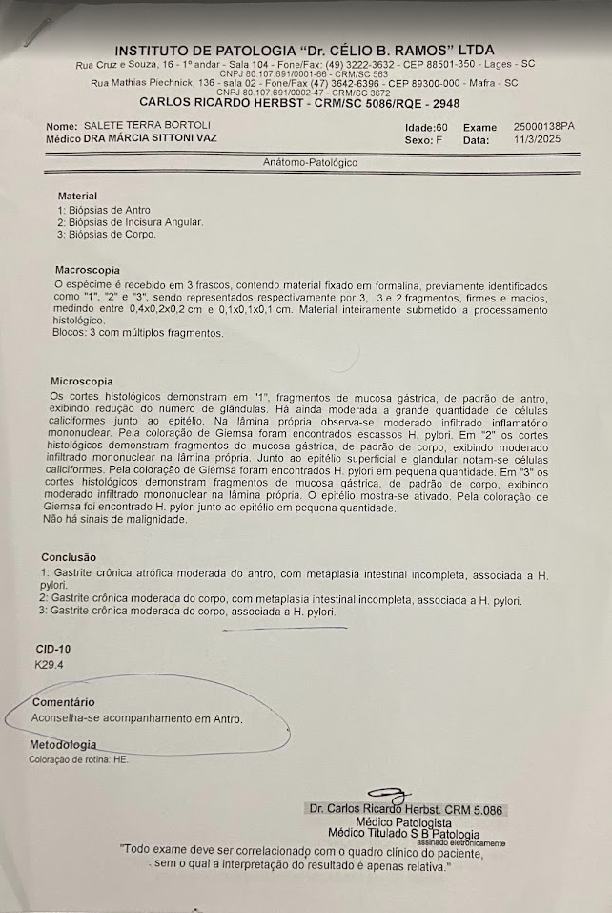
Fonte: arquivo da paciente.

Anexo B — Comprovante de exame realizado (2025)
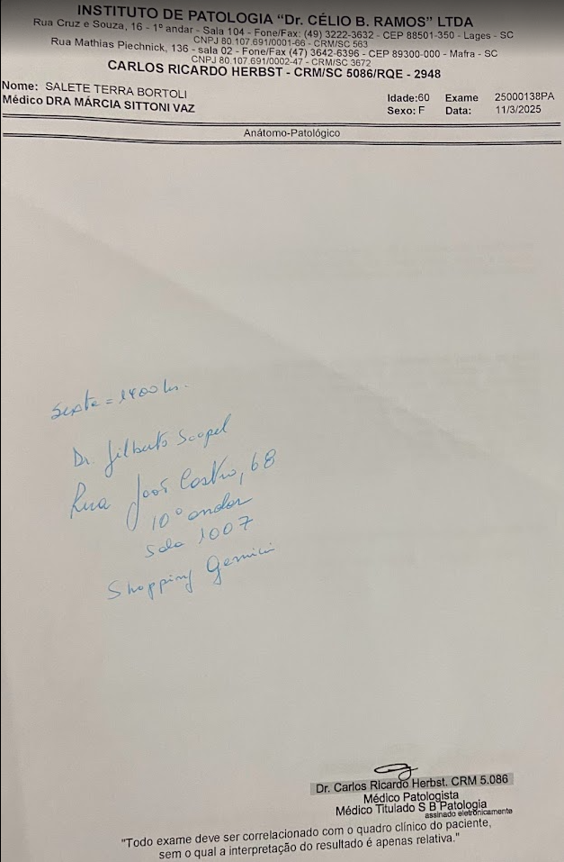
Fonte: arquivo da paciente.

Anexo C — Comprovante de exame realizado (2025)
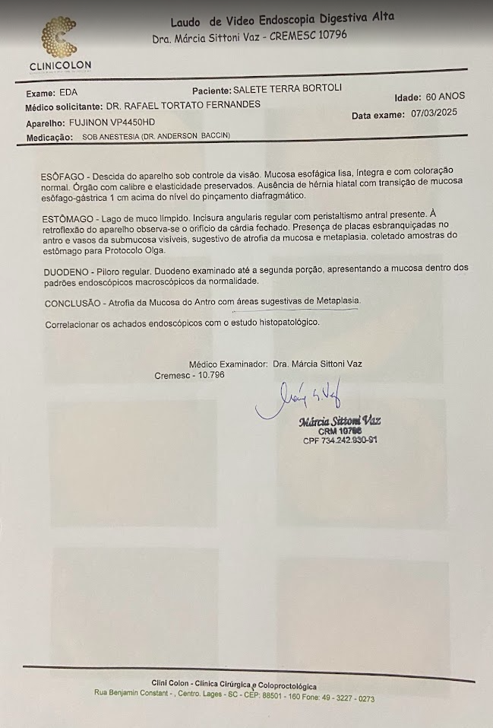
Fonte: arquivo da paciente.

Anexo D — Comprovante de exame realizado (2025)
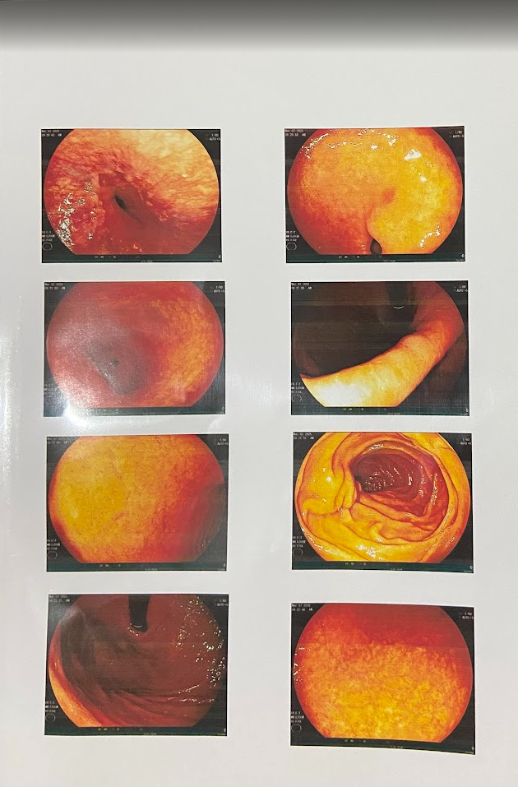
Fonte: arquivo da paciente.

Anexo E — Comprovante de exame realizado (2025)
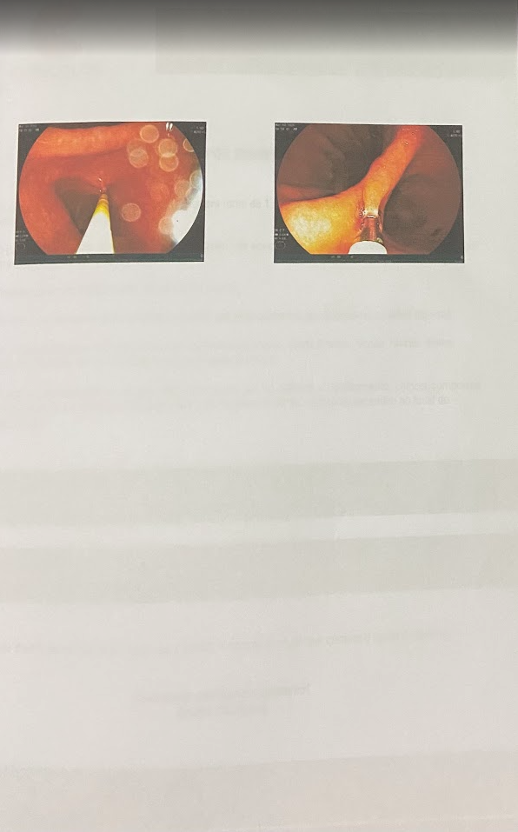
Fonte: arquivo da paciente.

Anexo F — Comprovante de exame realizado (2026)
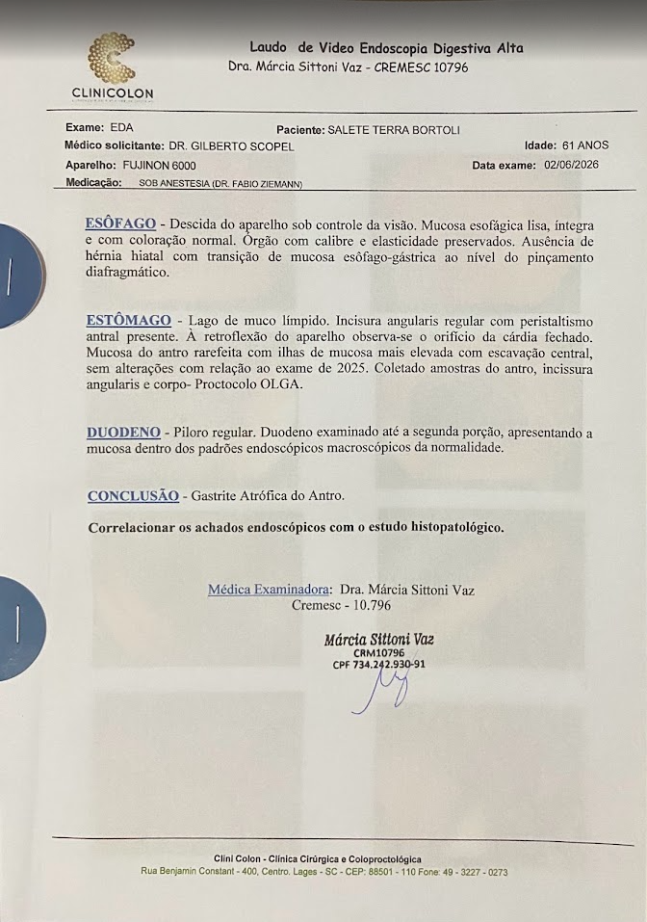
Fonte: arquivo da paciente.

Anexo G — Comprovante de exame realizado (2026)
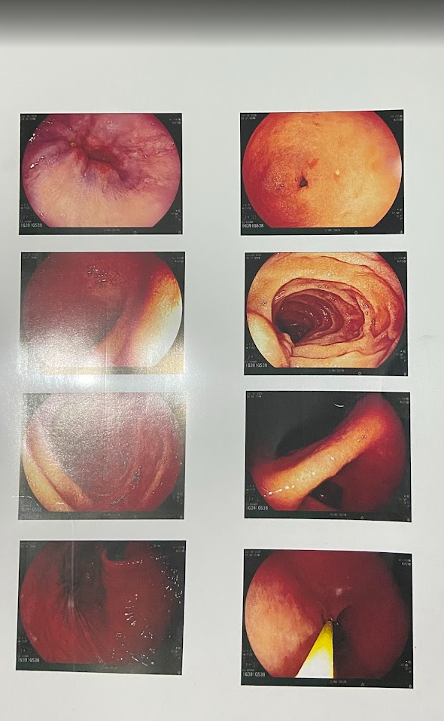
Fonte: arquivo da paciente.

